LES PERFORMANCES DE FREINAGE DU RANGE ROVER SPORT SV ÉTABLISSENT DE NOUVELLES NORMES

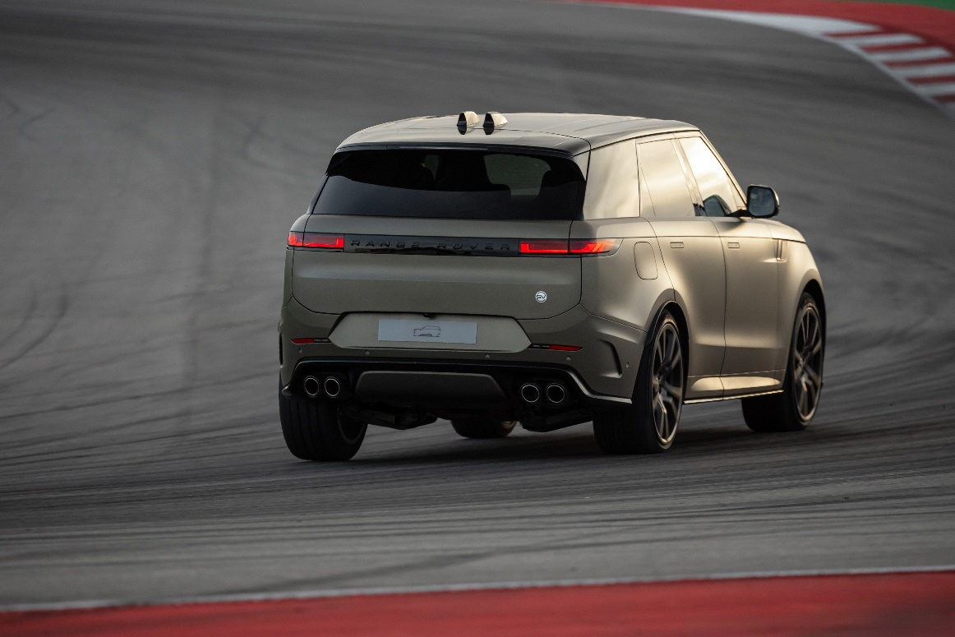

Le Range Rover Sport SV est le premier Range Rover doté de la technologie de freinage en carbone-céramique

- Le Range Rover Sport SV prouve ses performances de freinage exceptionnelles sur un circuit de grand prix difficile
- Jusqu'à près de 1 000 km kilomètres de piste par voiture, 860 tours du circuit de Portimão au total, pas le moindre changement de plaquette de frein nécessaire
- Les étriers innovants Brembo Octyma à huit pistons sont les plus grands jamais installés sur un Range Rover
- Véritable première mondiale, leur conception intègre une disposition en forme de croix unique destinée à maximiser l’efficacité
- Le revêtement exclusif des étriers avant et arrière complète le design épuré du Range Rover Sport SV
- Les disques de frein Carbon Ceramic de 440 mm de diamètre sont les plus grands de l’industrie automobile

Anvers – Vendredi 19 avril 2024 : Le fleuron moderne et performant de luxe de Range Rover, le Range Rover Sport SV hybride léger V8 Twin Turbo de 467 kW/635 ch, a récemment prouvé tous les avantages en termes de performances d’arrêt et de durabilité de son système de freinage Carbon Ceramic (carbone-céramique) en option en terminant une épreuve de deux semaines sur le circuit international de l’Algarve, avec un seul jeu de disques et de plaquettes de frein.
Les quatre Range Rover Sport SV EDITION ONE utilisés sur la piste du circuit vallonné de 4,6 km du Grand Prix de Portimão, au Portugal, étaient équipés du système de freinage en Carbon Ceramic en option avec étriers Brembo Octyma exclusifs SV et disques de frein avant de 440 mm, les plus grands du secteur automobile.
En moyenne, chaque voiture a effectué 215 tours sur le circuit composé de 15 virages, ajoutant 987 km aux 1 600 déjà parcourus avant le début de l’événement.
Lorsqu’elles ont été inspectées à l’issue de l’épreuve, les plaquettes de frein du système de freinage Carbon Ceramic possédaient encore environ 30 % de leur durée de vie utile.
Chaque tour de piste comprenait plusieurs zones de freinage intense, en particulier dans le premier virage à droite 1, où le Range Rover Sport SV EDITION ONE a ralenti à partir de vitesses allant jusqu’à 240 km/h dans la zone de freinage en descente, générant plus de 1,1 G – un chiffre qu’il peut également dépasser en accélération latérale constante dans les virages, même sur des pneus toutes saisons montés de série.
L’option de freinage en Carbon Ceramic permet également d’économiser 34 kg de masse non suspendue par rapport aux freins Dual-Cast, pour une maniabilité encore plus réactive, une meilleure accélération et une qualité de conduite supérieure.
Hugo Mazzoleni, Chassis Manager, a déclaré : « Les disques de frein en carbone-céramique refroidissent généralement beaucoup plus rapidement qu’un disque de frein en fer classique, ce qui signifie qu’il est plus facile de gérer les températures des plaquettes, qui s’usent généralement plus lentement.
Grâce au contrôle de tangage et de roulis du système de suspension 6D Dynamics du Range Rover Sport SV, qui aide à maintenir la stabilité au freinage, les freins ne sont pas surchargés lorsqu’ils sont utilisés sur circuit. »
Les étriers avant uniques Brembo Octyma – les plus grands jamais montés sur un Range Rover – contribuent le plus à ces performances d’usure exceptionnelles. Développé exclusivement pour le Range Rover Sport SV, l’étrier est conçu pour la première fois au monde avec huit pistons disposés en croix afin d’améliorer la répartition de la pression, d’uniformiser l’usure des plaquettes et de maximiser l’efficacité du freinage.
Son revêtement audacieux et robuste, qui équipe également les étriers arrière à quatre pistons, illustre la collaboration étroite entre les designers de Range Rover et ceux du partenaire technique Brembo afin de garantir que la forme sculptée des composants de freinage complète le design épuré du Range Rover Sport SV – poursuivant ainsi la fusion du design et de l’ingénierie hautes performances.
Les mêmes étriers, arborant les logos SV et Brembo, s’invitent aussi sur les Range Rover Sport SV dotés de série de freins Dual-Cast. Sur le Range Rover Sport SV EDITION ONE, la technologie du système de freinage est identifiable grâce à des couleurs spécialement conçues à cet effet : Rouge pour les freins Dual-Cast, jaune ou Carbon Bronze pour les freins Carbon Ceramic. Les étriers noirs sont également proposés en option pour les deux variantes.
En outre, les révisions aérodynamiques du Range Rover Sport SV comprennent des conduits de refroidissement des freins dédiés pour aider à gérer efficacement la température, tandis que la technologie de freinage assisté intégré découplé contribue à réduire les distances d’arrêt et permet au conducteur de sentir la pédale de frein dans toutes les conditions, lui offrant ainsi la plus grande confiance dans sa maniabilité dynamique.
Les commandes pour le Range Rover Sport SV EDITION TWO seront ouvertes cet été, suite à une demande considérable pour le Range Rover Sport SV EDITION ONE.
FIN

Notes aux rédacteurs

À propos du Range Rover
Chaque Range Rover montre l’exemple avec un design moderniste, des intérieurs connectés et raffinés et des performances électriques au service d’un luxe inégalé. Inspiré par un design exemplaire depuis 1970.

La marque englobe le Range Rover, le Range Rover Sport, le Range Rover Velar et le Range Rover Evoque et est soutenue par Land Rover – une marque forte de 75 ans d’expertise technologique, d’architecture de véhicule et de capacités tout-terrain de pointe.

Dans le cadre de notre vision du luxe moderne animée par le design, chaque Range Rover est disponible en version hybride électrique. Un Range Rover et un Range Rover Sport entièrement électriques feront leur entrée d'ici le milieu de la décennie.

Range Rover est l’une des principales marques de luxe britanniques, vendue dans 121 pays. Elle fait partie des collections des Maisons du groupe JLR, aux côtés de Range Rover, Discovery et Jaguar.

Remarque importante
JLR applique une politique d'amélioration continue des spécifications, de la conception et de la fabrication de ses véhicules, de ses pièces et de ses accessoires. Par conséquent, des modifications sont apportées en permanence. C’est pourquoi, malgré le soin apporté à l’exactitude des informations qui y figurent, ce document ne doit pas être considéré comme un guide infaillible de la disponibilité ou des spécifications actuelles de nos produits et ne constitue pas une offre commerciale contractuelle d’un véhicule, d’une pièce ou d’un accessoire en particulier. Tous les chiffres sont des estimations du constructeur. La disponibilité sur le marché peut varier. Veuillez consulter les représentants locaux de JLR.

Informations supplémentaires

Carmel Digweed
Global PR Manager – Range Rover
cdigwee1@jaguarlandrover.com

Mike Goodbun
Global PR Manager - Technical
mgoodbun@jaguarlandrover.com

Annick Van Cauwenberge
Manager RP & Experiential JLR Belux
M : +32 476 319 629
E : avancauw@jaguarlandrover.com

Site médias : www.media.landrover.com

Réseaux sociaux :
TikTok : https://www.tiktok.com/@rangerover
Facebook : https://www.facebook.com/LandRover
Twitter : https://twitter.com/LandRover
Instagram : https://instagram.com/LandRover
YouTube : https://www.youtube.com/LandRover
LinkedIn : https://www.linkedin.com/jaguar-landrover-Belux

